

江西通信产业服务有限公司

过程框架管理制度
文件编号：JXTX-06-01
编制部门:数智运营部 | 编制时间:2025.01.10
版本:V1.0 | 编制时间:2025.01.10
批准人:涂志云 | 审批时间:2025.01.10

修订记录
修订日期 | 版本 | 变更说明 | 修订人 | 审批人 | 批准人
2025.1.10 | V1.0 | 新建 | 徐超超 | 何峻 | 涂志云

目录
江西通信产业服务有限公司 1
过程框架管理制度 1
1. 总则 5
1.1. 目的 5
1.2. 适用范围 5
1.3. 原则 5
1.4. 岗位职责 5
1.4.1. 数智运营部 5
1.4.2. 质量管理部 5
1.4.3. 其他运维相关部门 6
1.4.4. 人力部 6
2. 引用依据 6
3. 定义与术语 6
3.1. 过程框架 6
3.2. 过程资产库 6
3.3. 过程KPI（关键绩效指标） 6
4. 管理内容与要求 6
4.1. 过程框架的构成 6
4.1.1. 战略与治理过程 7
4.1.2. 核心交付与运营过程 7
4.1.3. 支持保障过程 7
4.1.4. 测量与改进过程 8
4.2. 过程间关系与接口管理 8
4.2.1. 过程交互机制 8
4.2.2. 跨部门协作机制 8
4.3. 过程的建立与变更 9
4.3.1. 新过程建立流程 9
4.3.2. 过程变更管理 9
4.4. 过程的评审与改进 9
4.4.1. 过程执行要求 9
4.4.2. 过程监督机制 10
4.5. 过程的监控与测量 10
5. 附则 10
6. 附件 10
7. 记录 10

总则

目的
为确立并统一公司软件运维服务的整体管理逻辑与结构，明确各管理过程的目标、范围、相互关系及协同机制，构建一套系统化、标准化、可测量且持续改进的运维服务过程管理体系，以确保公司运维服务能力稳定、高效、合规，并有效支撑业务战略与客户服务目标的实现，特制定本框架制度。

适用范围
本制度是公司运维服务管理体系的顶层设计与根本性文件，适用于所有参与运维服务活动的部门（数智运营部、研究总院、质量管理部、人力部、应急管理部等）及人员。本框架下各具体过程的管理要求，以相应的二级程序文件（即各专项管理制度）为准。

框架原则
战略导向原则：过程框架的设计与运作必须紧密对齐公司业务战略与客户服务承诺。
过程方法原则：采用过程方法管理相互关联的活动和资源，追求整体效能最优。
集成协同原则：确保各过程边界清晰、接口明确、信息流畅、协同高效。
价值创造原则：每个过程都应对服务交付的质量、效率或成本产生明确的增值贡献。
持续改进原则：基于数据驱动，通过监控、测量和评审，推动过程及框架的持续优化。

过程框架构成

过程框架总览
本公司运维服务过程框架以“战略与治理”为引领，以“核心交付与运营”为主线，以“支持保障”为基础，以“测量与改进”为闭环，构成一个有机统一的整体。框架结构如下图所示
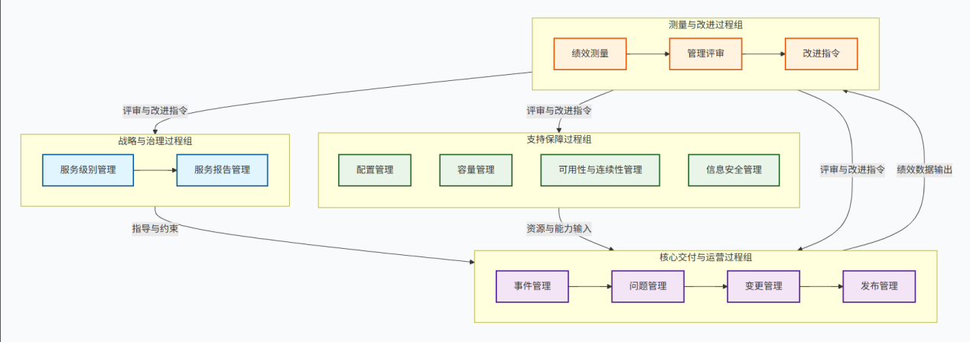

过程组及核心过程定义
本框架包含以下四个过程组，每个过程组下设若干核心管理过程：

战略与治理过程组
定位：确定运维服务的方向、目标、规则与整体风险控制。
核心过程：
服务级别管理：定义、协商、监控并评审服务目标。
服务报告管理：编制并发布服务绩效报告，支持透明沟通与管理决策。

核心交付与运营过程组
定位：直接面向客户，处理日常服务请求与异常，保障服务稳定运行。
核心过程（遵循“事-问-改-发”逻辑链）：
事件管理：快速恢复中断的服务。
问题管理：查找并消除导致事件的根源。
变更管理：以受控方式实施所有修改。
发布管理：受控地将软件版本部署至生产环境。

支持保障过程组
定位：为核心交付过程提供必需的资源、信息、技术与安全基础。
核心过程：
配置管理：维护服务组件资产信息及其关系的单一可信源。
容量管理：确保当前及未来有足够的资源满足性能需求。
服务可用性和连续性管理：保障服务达到约定的可用性水平，并在中断后能有效恢复。
信息安全管理：保护信息的保密性、完整性和可用性。

测量与改进过程组
定位：评估体系有效性，驱动基于事实的持续改进。
核心活动：本组活动不单独设立制度，而是嵌入于所有过程中，并通过质量管理部的独立监督、内部审核及由管理层主持的管理评审会议来实现。其核心是依据各过程产生的数据（如SLA达成率、事件解决时长、变更成功率、容量预警数、安全事件数等）进行评价并发起改进。

过程间关系与协同机制

关键过程交互关系
各过程并非孤立运作，而是通过紧密的接口进行协同，关键交互示例如下：
事件管理与问题管理：重大或重复发生的事件应触发问题管理流程，以进行根因分析。
问题/容量/安全管理与变更管理：诊断出的根本解决方案、扩容需求、安全加固措施必须通过变更管理流程受控实施。
变更/发布管理与配置管理：任何变更或发布实施后，必须及时更新配置管理数据库（CMDB），确保信息准确性。
服务级别管理与所有过程：SLA中定义的目标是事件响应、可用性监控、容量规划等多个过程的共同绩效基准。
配置管理与事件/问题/变更管理：准确的配置项信息及其关系图，是进行故障快速定位、影响分析和制定恢复/变更方案的基础。

信息流与数据共享要求
公司统一的运维管理平台是各过程信息流转与共享的核心载体。CMDB是所有技术资产信息的权威来源。各过程必须按规定在平台中记录关键活动、决策与结果数据，确保信息的可追溯性、一致性和可分析性，为管理决策提供数据支撑。

跨部门协同职责
数智运营部：是大部分核心运营及支持保障过程的执行主体与流程所有者。
研究总院：是变更、发布、问题管理（技术根因分析）、容量与可用性（架构优化）的关键技术支持方。
质量管理部：是所有过程的独立监督者、测量者与合规性审计方。
应急管理部：主导服务连续性管理的战略制定与重大应急协调。
人力部：负责确保人员能力与过程要求相匹配（如培训、意识教育）。

过程的治理与生命周期管理

过程的建立与审批
新过程的建立，需由主责部门提出业务案例，经质量管理部组织跨部门评审其必要性、与现有框架的兼容性及资源影响，报公司管理层批准后，方可编制具体制度并纳入本框架。

过程的变更与优化
对已有过程的任何实质性变更（如关键活动、角色职责、主要模板的修改），须遵循《变更管理制度》，由过程所有者提交变更请求，经质量管理部评估对整体框架的影响后实施。

过程的废止
当某个过程因业务调整或体系优化不再需要时，由过程所有者提出废止申请，经质量管理部审核并确保其职责可由其他过程承接后，报管理层批准废止。

5. 过程的监督、测量与评审

过程执行监督
质量管理部负责通过日常检查、记录抽查及平台数据监控等方式，监督各过程是否按照既定制度执行。

过程绩效测量
各具体过程制度中需定义关键绩效指标。质量管理部负责汇总、分析这些指标，形成体系绩效视图，用于评估框架的有效性。

管理评审与持续改进
公司管理层应至少每年主持一次服务过程管理评审会议，基于质量报告、审计结果、客户反馈、绩效数据及战略变化，评估本过程框架的持续适宜性、充分性和有效性。会议输出必须包括关于过程、框架及资源需求的改进决策和行动项，从而关闭“测量与改进”的循环。

附则
本制度由质量管理部负责解释、维护与修订。
本制度自发布之日起生效，原分散的相关框架性描述同时废止。
本框架下所有具体过程的管理制度均为本制度的支撑性文件，共同构成公司完整的运维服务过程管理体系。

